h_{вс} - гидравлические потери напора во всасывающей линии
насоса, м;
ΔZ! - разность высотных отметок оси насоса и минимального
уровня нефтепродукта в емкости, из которой осуществляется
перекачка, м.
В первом случае бескавитационная работа насоса достигается правильным подбором электродвигателя.
Во втором случае рассчитываются значения 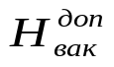 , h_{вс}, ΔZ! и проверяется соблюдение неравенства (2.30). При этом h_{вс} и Δ Z! определяются для двух вариантов перекачки:
для слива железнодорожных цистерн (h_{вс.сл.} ; ΔZ!_{сл.});
для налива железнодорожных цистерн (h_{вс.нал.} ; ΔZ! _{нал.}).
Если хотя бы в одном из вариантов неравенство (2.30) не соблюдается, т.е. существует возможность кавитации, то производят заглубление насосной станции.
Допускаемая вакуумметрическая высота всасывания насоса определяется по документации на насос (по паспортным данным) или рассчитывается по формуле
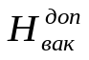 = Н_{а} - Н_{у} - ϕ Δh_{вх},, (2.31)
где Н_{а} - минимальное атмосферное давление в районе расположения
склада, выраженное в метрах столба перекачиваемого нефте-
продукта;
Н_{у} - давление насыщенных паров нефтепродукта при наибольшей
температуре, м;
ϕ - коэффициент запаса (ϕ = 1,2 ... 1,4);
Δh_{вх} - потери напора при входе нефтепродукта на лопатки рабочего
колеса, м.

Величины Н_{а} и Н_{у} определяются по формулам
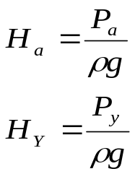 , (2.32)
где Р_{а} и Р_{у} - атмосферное давление и давление насыщенных паров,
соответственно, Па;
ρ - плотность нефтепродуктов, кг/ м^{3.}
Величину Δh_{вх} определяют по формуле Руднева
Δ h_{вх} = 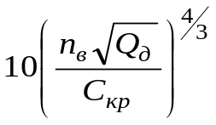, (2.33)
где n_{в} - частота вращения вала насоса, мин ⁻¹;
С_{кр} - кавитационный критерий подобия насосов.
Значения величины С_{кр} определяется по табл. 2.3 в зависимости от коэффициента быстроходности насоса, который определяется по формуле
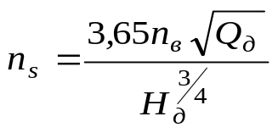, (2.34)
Для насосов с двойным входом потока жидкости на рабочее колесо в подкоренное выражение в формулах (2.33) и (2.34) подставляется 0,5 Q_{д.}
Значение h_{вс} есть сумма потерь давления по длине трубопровода h_{i,} рассчитанных по формуле (2.20) всех участков трубопровода, составляющих всасывающую линию. Значение Δ Z! для слива и налива можно определить по следующим формулам
Δ Z!_{сл.} = Z_{о.н.} - Z_{н.ц.}, , (2.35)
Δ Z!_{нал.}= Z_{о.н.} - Z_{п.р. ,} (2.36)
где Z_{о.н.} - отметка оси насоса, м.

Таблица 2.3
_{Зависимость Скр от nS}
n_{S} | 50 ... 70 | 70 ... 80 | 80 ... 150 | 150 ... 200
С_{кр} | 600 ... 700 | 800 | 800 ... 1000 | 1000... 1200

При строительстве насосной станции принимается во внимание меньшее значение Z_{о.н.}

2.2.5. Определение местоположения насосной станции

Заглубление насосной станции и ее удаление от сливно-наливных устройств и резервуаров должно быть таким, чтобы при заданной величине Q была обеспечена бескавитационная работа насосов.
Заглубление насосной станции зависит от расчетной высотной отметки оси насоса, которую можно определить из формул 2.30, 2.35 и 2.36:

при сливе Z_{о.н.} ≤ - h_{вс.сл.} + Z_{н.ц.} , (2.37)
при наливе Z_{о.н.} ≤ - h_{вс.нал.} + Z_{п.р.} . (2.38)
Размещение оси насоса на уровне или ниже минимального значения Z_{о.н.}, определенного по формулам 2.37 и 2.38, обеспечит его бескавитационную работу.
Удаление насосной станции от железнодорожных СНУ принимается исходя из технико-экономических показателей и всасывающей способности зачи-

стных насосов с учетом минимального противопожарного расстояния, установленного ВСН - III - 83 (прил. 2, с. 100).

2.2.6. Проверка коммуникаций на образование паровых пробок

Паровые пробки во всасывающей линии насоса могут образовываться лишь при условии
Р_{ост} < Р_{у},, (2.39)
где Р_{ост} - остаточное давление во всасывающей линии, МПа;
Р_{у} - давление насыщенных паров нефтепродукта при температуре
нефтепродукта во время перекачки, МПа.
Из этого следует, что всасывающая линия должна быть спроектирована так, чтобы для любой ее точки имело место неравенство
Р_{ост} >Р_{у} или в метрах столба нефтепродукта Н_{ост} > Н_{у} . (2.40)
Остаточный напор в каждой точке всасывающей линии трубопровода рассчитывается по формуле
Н_{ост.i} = Н_{а} - 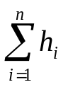 - Δ Z , (2.41)
Давление насыщенных паров нефтепродукта выражается в метрах столба жидкости по формуле
Н_{у} = 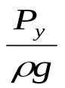, (2.42)
Наиболее вероятным разрыв струи вследствие образования паровых пробок может быть при верхнем сливе бензина из железнодорожной цистерны и при наиболее неблагоприятном случае перекачки, когда уровень нефтепродукта в цистерне самый низкий, а температура нефтепродукта наивысшая.
На рис. 2.4. представлена схема всасывающей линии трубопровода при сливе железнодорожных цистерн.

Рис. 2.4. Схема всасывающей линии трубопровода при сливе
железнодорожных цистерн

Для удобства расчета схема всасывающей линии разбивается на участки:
ab - рукав;
bc - горизонтальная часть верхнего СНУ;
cd - вертикальная часть верхнего СНУ;
de - коллектор;
ef - трубопровод от коллектора до насоса.
Остаточные напоры в конечных точках участков равны
Н_{ост.b} = Н_{а} - h_{аb} - ΔZ_{ab},
Н_{ост.с} = Н_{а} - (h_{аb} + h_{bc}) - ΔZ_{ac},
Н_{ост.d} = Н_{а} - (h_{ab} + h_{bc} + h_{cd}) + ΔZ_{ad},
Н_{ост.е} = Н_{а} - (h_{аb} + h_{bc} + h_{cd} + h_{de}) - ΔZ_{ae}, (2.43)
Н_{ост.f} = Н_{а} - (h_{ab} + h_{bc} + h_{cd} + h_{de} + h_{ef}) - ΔZ_{af},
где h _{аb, bс, cd, de, ef} - потери напора на участках, м;
ΔZ _{ab, bc, cd, de, ef} - разности нивелирных отметок конечной
точки участка и начальной точки рукава, м.

Потери напора на участках определяются по формуле (2.14).
В случае, если для любой точки всасывающей линии ( b, c, d, e, f ) неравенство (2.40) не соблюдается, то необходимо уменьшать потери напора на всасывающей линии трубопровода.
Уменьшение потерь напора можно добиться за счет:
увеличения диаметра трубопровода;
сокращения количества местных сопротивлений;
изменения конфигурации местных сопротивлений, т.е. уменьшения эквивалентной длины местного сопротивления;
уменьшения длины всасывающей линии трубопровода.

2.2.7. Подбор вспомогательных насосов

Вспомогательные насосы предназначены для заполнения всасывающей линии основных (центробежных) насосов и зачистки (удаления остатков нефтепродукта) железнодорожных цистерн и резервуаров склада.
Вспомогательный насос должен обладать самовсасывающей способностью. Как правило, в качестве вспомогательных используются объемные насосы. Вспомогательные насосы выбирают по каталогам и справочникам с такой подачей, которая обеспечивала бы откачку воздуха и заполнение всасывающей линии нефтепродуктом (зарядку сифона) за некоторое время t_{в}, а также откачку остатков нефтепродукта их железнодорожных цистерн за время t_{з}. При этом сумма величин t_{в} + t_{з} не должна превышать времени, отведенного на вспомогательные операции при сливе нефтепродукта из железнодорожных цистерн (ВНТП-125-84, п.6.6., c.23). Необходимо также учитывать, что вспомогательные операции включают в себя не только зарядку сифона и зачистку железнодорожных цистерн, но и открытие люка цистерны, отбор пробы, замер уровня нефтепродукта. Таким образом, сумма величин t_{в} + t_{з} принимается в пределах 30 ... 40% от времени, отведенного на вспомогательные операции. При этом t_{в} ≅ t_{з.}
Для определения подачи вспомогательного насоса необходимо рассчитать объем трубопроводной коммуникации V_{в} , состоящей из n сливно-наливных устройств верхнего слива (налива), коллектора и трубопровода от кол-
лектора до всасывающего патрубка насоса, т.е. объем всасывающей линии трубопровода при сливе железнодорожных цистерн ( рис. 2.4) по формуле
V_{в.} = 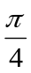 (n d²₁ L ₁ + n d²₂ L₂ + d²₃ L₃ + d²₄ L₄ ), (2.44)
где d₁ и L₁ - диаметр и длина рукава, м;
d₂ и L₂ - диаметр и длина сливно-наливного стояка, м;
d₃ и L₃ - диаметр и длина коллектора, м;
d₄ и L₄ - диаметр и длина трубопровода от коллектора до насоса, м..

Тогда производительность зарядки сифона (Q_{в} ) составит
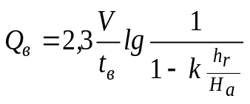, (2.45)
где k - коэффициент запаса (k = 1,2);
h_{r} - расстояние от нижней образующей железнодорожной цистерны
до верхней точки стояка, м
Производительность зачистки цистерн Q_{з} определяют по формуле
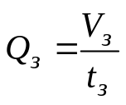 , (2.46)
где V_{з} - объем остатка нефтепродукта в железнодорожной цистерне
после слива основным центробежным насосом, м³;
Объем V_{з} определяют из калибровочной таблицы железнодорожной цистерны по высоте остатка нефтепродукта, определяемой приближенно по формуле
Z_{ост.} = 0,1 + 0,34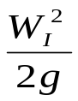, (2.47)
где Z_{ост. -} высота уровня остатка нефтепродукта в цистерне, м;
W_{I} - скорость потока в рукаве, м / с.
Таким образом, подача вспомогательного насоса должна быть
Q_{н} ≥ Q_{в} + Q_{з}.

2.3. Пример гидравлического расчета складского трубопровода

2.3.1. Исходные данные для гидравлического расчета

Необходимо выполнить гидравлический расчет складского трубопровода для перекачки автомобильных бензинов по следующим исходным даным:

1.Вместимость склада составляет 10 000 м³ .
2.Схема трубопроводных коммуникаций для слива (налива) железнодо-
рожных цистерн (воспользуемся рис. 2.1).
3.Расчетная схема складских трубопроводов (рис. 2.5).
4.Длины участков трубопроводных коммуникаций составляют:
первый участок (рукав СНУ) - L_{I} = 5 м;
второй участок (трубопровод СНУ от рукава до коллектора) - L_{II} = 7 м ;
третий участок (коллектор от первого СНУ до врезки трубопровода,
ведущего до насоса)
третий участок L_{III} - определить конструктивно;
четвертый участок (трубопровод от коллектора СНУ до всасывающего
патрубка насоса) - L_{IV} = 20 м;
пятый участок (трубопровод от напорного патрубка насоса до врезки
трубопровода, ведущего к резервуарам склада) - L_{V} = 15 м;
шестой участок (трубопровод от напорного коллектора насоса до
дальнего резервуара) - L_{VI} = 440 м;
- Геодезические отметки:
головки рельса - 0,0 м;
верхней точки коллектора + 0,6 м;
верхней точки СНУ верхнего слива (налива) + 4,6 м;
оси насоса - 2,0 м;
нижней образующей резервуара + 14,2 м;
6.Физические свойства автобензина:

вязкость ν = 0,01 х 10⁻⁴ м²/ c;
давление насыщенных паров автобензина Р_{у} = 0,5068 х 9,81х10⁴ Па;
плотность автобензина ρ = 750 кг/ м³ ;
- Минимальное барометрическое давление в районе размещения склада
составляет Р_{а} = 1,0135 х 9,81х10⁴ Па.

Рис. 2.5. Расчетная схема складских трубопроводов

2.3.2. Определение производительности склада по сливу (наливу)
железнодорожных цистерн

Рассчитываем производительность склада горючего по сливу (наливу) железнодорожных цистерн. Для этого определяем количество одновременно подаваемых под слив (налив) железнодорожных цистерн n_{ц} по ВНТП-125-84 (п. 4.2., с. 17). Для склада вместимостью 10000 м³ n_{ц} = 6.
Машинное время слива (налива) согласно ВНТП-125-84 (п.4.9., с.18 и п. 6.6., с. 23) составит
t_{м} = 1ч 48мин - 20 мин = 1ч 28мин ≅ 1,5 ч
Тогда производительность склада горючего по сливу (наливу) железнодорожных цистерн составит
Q = 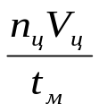 = 6 х 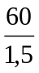 = 240 м³ / ч .
Производительности по участкам трубопровода составят:

q_{I} = = 40 м³ / ч ;
q_{II} = q_{I} = 40 м³ / ч ;
q_{III} = 3q_{I} = 3 х 40 = 120 м³ / ч;
q_{IV} = 2q_{III} = 2 х 120 = 240 м³ / ч;
q_{V} = q_{IV} = 240 м³/ ч;
q_{VI} =  q_{V} = 120 м³ / ч.

2.3.3. Подбор труб по участкам трубопроводных коммуникаций

Рассчитываем по формуле (2.9) наиболее целесообразные величины диаметров трубопроводов на участках. При расчете принимаем скорость движения жидкости W_{p} = 2 м/с (ВНТП-125-84 табл. 1, с. 8)
d_{I} =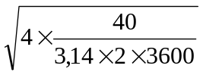= 0,084 м;
d_{II} = d_{I} = 0,084 м;
d_{III} = 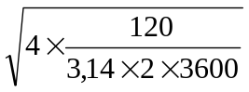 = 0,146 м;
d_{IV} =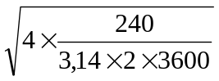 = 0,206 м;
d_{V} = d_{IV} = 0,206 м;
d_{VI} = q_{III} = 0,146 м.

По справочнику офицера службы горючего (табл. 94) на первом участке выбираем рукав с внутренней спиралью и внутренним диаметром d_{внI} = 102 мм.
По ВНТП-125-84 (прил. 2, табл. 1, с. 47) или ГОСТ 10705-80 выбираем трубы по участкам:
для второго участка - труба Ду 100 ГОСТ 10705-80 шифр 03 с внешним диаметром 108 мм и толщиной стенки 2,5 мм. Внутренний диаметр равен d_{внII} = 108 - 2х2,5 = 103 мм;
для третьего и шестого участков - труба Ду 150 ГОСТ 10705-80 шифр 03 с внешним диаметром 159 мм и толщиной стенки 3 мм. Внутренний диаметр составит d_{внIII,VI} = 159 - 2 х 3 = 153 мм;
для четвертого и пятого участков труба Ду 200 ГОСТ 10705-80 шифр 03 с внешним диаметром 219 мм и толщиной стенки 3,5 мм. Внутренний диаметр составит d_{внIV,V} = 219 - 2 х 3,5 = 212 мм.

2.3.4. Определение потерь напора в трубопроводе

2.3.4.1. Определение коэффициентов гидравлического сопротивления
и скоростей нефтепродукта по участкам

С целью выбора формул для определения коэффициентов гидравлического сопротивления λ_{i} подсчитываем величину критерия Рейнольдса Re и его граничные значения Re_{I} и Re_{II} по участкам (формулы 2.15, 2.16, 2.17).
Одновременно рассчитываем скорости нефтепродукта по участкам по формуле (2.10). Значение эквивалентной шероховатости К_{э} принимаем равной 0,5 мм (табл. 2.2).
Участок I
Число Re не подсчитываем, т.к. λ_{I} для рукава принимается по экспериментальным данным равной 0,02.
Скорость движения жидкости на участке составит:
W_{I} = 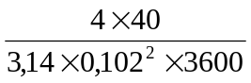 = 1,36 м/c.
Участок II
Определяем число Re и его граничные значения на участке:
Re = 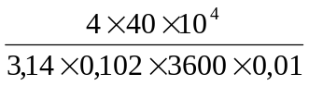 = 137420;
Re_{I} = 10 х 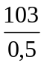= 2060;
Re_{II} = 350 х = 72100.

Так как Re > Re _{II} по табл. 2.1 выбираем формулу для определения λ_{I}
λ_{II} = 0,11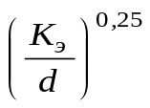 = 0,11 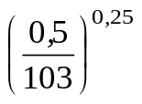= 0,029.

Скорость движения жидкости на участке составит:
W_{II} = 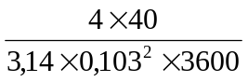 = 1,33 м/с.
Участки III и VI
Определяем число Re и его граничные значения на участке
Re = 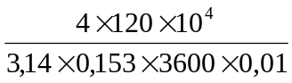 = 277535;
Re_{I} = 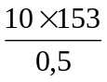 = 3060;
Re_{II} = 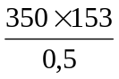 = 107100;
λ_{III ,VI} = 0,11 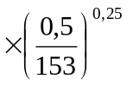 = 0,026;
Скорость движения жидкости на участке составит:
W_{III} = W_{VI} = 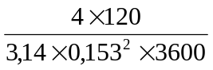 = 1,81 м/с.
Участки IV и V
Определяем число Re и его граничные значения на участке:
Re = 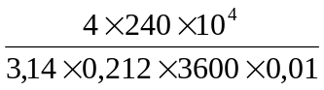 = 400592;
Re_{I} = 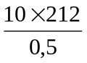 = 4240;
Re_{II} = 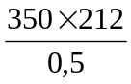 = 148400;
λ_{IV ,V} = 0,11 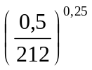 = 0,024;
Скорость движения жидкости на участке составит:
W_{IV,V} =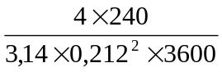 = 1,89 м/с.

2.3.4.2. Определение приведенных длин по участкам трубопровода

Приведенные длины по участкам трубопровода удобнее определять в табличной форме (табл. 2.4.). Для этого по технологической схеме подсчитывают количество одноименных местных сопротивлений на каждом участке и записывают в графах 2 и 3 табл. 2.4. Величины отношений L_{э}/d для местных сопротивлений определяют по справочникам или по приложению 1. Значения L_{э} графы 5 получают путем умножения значений L_{э}/d графы 4 на d_{i} . Значения L_{э} графы 6 получают перемножением значений граф 3 и 5. Значение ∑L_{э} получается суммированием значений L_{э} в графе 6.
Длина третьего участка трубопровода L_{III} будет равна
L_{III} = 2,5 L_{ц},
где L_{ц} - длина платформы железнодорожной цистерны, м.
Принимая L_{ц} = 12 м, получим L_{III} = 2,5 х 12 = 30 м.

Таблица 2.4
Результаты расчета приведенных длин участков трубопровода

№ участков и наименова-  ние операций | Наименование местных  сопротивлений | Количество одноименных местных сопротивлений | Вели -  чина  L_{э}/d | Вели-  чина L_{э}, м | Сумма  величин  L_{э}на участке, м | Значение  L_{пр} =L_{i} + L_{э}, м
1 | 2 | 3 | 4 | 5 | 6 | 7
Участок I  Слив и  налив, d=0,102 м | 1.Вход в рукав  (выход) | 1 | 23 | 2,35 | 2,35 | 5 + 2,35=  7,35

Продолжение таблицы 2.4

1 | 2 | 3 | 4 | 5 | 6 | 7
Участок II  Слив и  налив,  d=0,103 м | 1.Колено  гнутое 90^{о}  2.Задвиж-  ка №1 | 2  1 | 23  11 | 2,37  1,13 | 4,74  1,13  ∑L_{э}=  5,87 | 7 + 5,87 = 12,87
Участок III Cлив  d=0,153 м  Налив  d=0,153 м | 1.Колено  90^{о} с одним  швом  2.Тройник  3.Тройник  4.Задвижки  № 3, 6, 9  1.Задвижки  № 9, 6, 3  2.Тройник  3.Тройник  4.Колено  90^{о} с одним  швом | 1  3  2  3  3  3  2  1 | 78  13  18  11  11  13  9  78 | 11,93  1,99  2,75  1,68  1,68  1,99  1,17  11,93 | 11,93  5,97  5,51  5,05  ∑L_{э}=  28,46  5,05  5,97  2,34  11,93  ∑L_{э}=  25,29 | 30+28,46= 58,46  30+25,29= 55,29

Продолжение таблицы 2.4

1 | 2 | 3 | 4 | 5 | 6 | 7
Участок IV  Cлив  d=0,212 м | 1.Тройник  2.Тройник  3.Задвижки  № 10,12- 15  4.Фильтр  сетчатый  5.Колено гнутое 90^{о}  6.Кресто-  вина | 1  4  5  1  1  1 | 136  13  11  77  23  18 | 28,83  2, 76  2,33  16,32  4,88  3,82 | 28,83  11,02  11,66  16,32  4,88  3,82  ∑L_{э}=  76,53 | 20+76,53= 96,53
Налив  d=0,212 м | 1.Колено  гнутое 90^{о}  2.Тройник  3.Задвижки  №16, 19, 20, 13, 11  4.Фильтр  5.Тройник  6.Тройник  7.Тройник | 5  3  5  1  3  2  1 | 23  18  11  77  68  90  68 | 4,88  3,82  2,33  16,32  14,42  19,08  14,42 | 24,4  11,46  11,65  16,32  43,26  38,16  14,42  ∑L_{э}=  159,67 | 20+159,67  =179,67

Продолжение таблицы 2.4

1 | 2 | 3 | 4 | 5 | 6 | 7
Участок V  Слив  d=0,212 м  Налив  d=0,212 м | 1.Колено  гнутое 90^{о}  2.Тройник  3.Задвижки  № 5, 14  4.Фильтр  5.Тройник  6.Тройник  1.Тройник  2.Тройник  3.Крестовина  4.Задвижки  № 5 | 1  3  2  1  1  1  1  1  1  1 | 23  18  11  77  68  9  68  18  18  11 | 4,88  3,82  2,33  16,32  14,42  1,91  14,42  3,82  3,82  2,33 | 4,88  11,46  4,66  16,32  14,42  1,91  ∑L_{э}=  53,65  14,42  3,82  3,82  2,33  ∑L_{э} =  24,39 | 15+53,65=  68,65  15+24,39=  39,39
Участок VI  Cлив  d=0,153 м | 1.Тройник  2.Колено  гнутое 90^{о}  3.Тройник  4.Задвижки  № 22, 23, 31  5.Тройник | 2  2  1  3  3 | 90  23  68  11  18 | 13,77  3,52  10,4  1,68  2,75 | 27,54  7,04  10,4  5,04  8,25  ∑L_{э}=  58,27 | 440+58,27  =498,27

Продолжение таблицы 2.4

1 | 2 | 3 | 4 | 5 | 6 | 7
Налив  d=0,153 м | 1.Выход из  резервуара  через хлопушку  2.Задвижки  № 31, 23, 21  3.Тройник  4.Тройник  5.Колено  гнутое 90^{о} | 1  3  1  4  1 | 45  11  68  18  23 | 6,89  1,68  10,4  2,75  3,52 | 6,89  5,04  10,4  11,0  3,52  ∑L_{э}=  36,85 | 440+36,85= 476,85

- Определение потерь напора при сливе и наливе

По формуле (2.20) потери напора по участкам трубопровода составят:
при сливе:
h₁ = 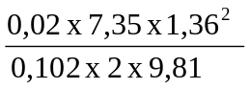 = 0,14 м;
h₂ = 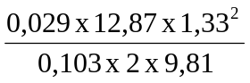= 0,33 м;
h₃ = 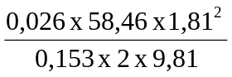 = 1,66 м;
h₄ = 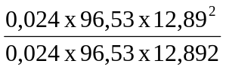 = 1,99 м;
h₅ = 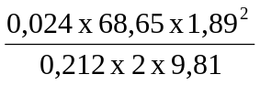 = 1,41 м;

h₆ = 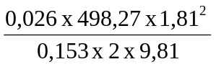 = 14,14 м;
при наливе:
h₁ = 0,14 м;
h₂ = 0,33 м;
h₃ = 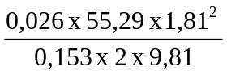 = 1,57 м;
h₄ = 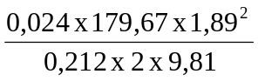 = 3,7 м;
h₅ = 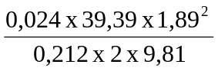 = 0,81 м;
h₆ = 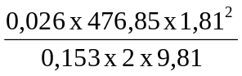 = 13,53 м.
Суммарные потери на трение и преодоление местных сопротивлений на всей линии трубопровода составят:
при сливе
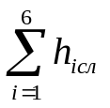 = 0,14 + 0,33 + 1,66 + 1,99 + 1,41 + 14,14 = 19,67 м;
при наливе
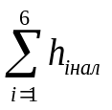 = 0,14 + 0,33 + 1,57 + 3,7 + 0,81 + 13,53 = 20,08 м.
Потери напора на преодоление разности отметок подсчитываем по формулам (2.23, 2.24):
при сливе
ΔZ_{сл} = (14,2 + 6) - 1,3 = 18,9 м;
при наливе
ΔZ_{нал} = 4,1 - (14,2 + 0,5) = - 10,6 м.
Таким образом, общие потери напора при Q = 240 м³/ч равны:

при сливе
Н_{сл} = 19,67 + 18,9 = 38,57 м;
при наливе
Н_{нал} = 20,08 + (-10,6) = 9,48 м.
Очевидно, что для обеспечения слива и налива насос при производительности Q = 240 м³/ч должны иметь напор Н ≥ 38,57 м.

- Подбор насоса и электродвигателя

- Подбор насоса

Для обеспечения слива и налива горючего насос при производительности Q≥240 м³/ч должен иметь напор Н ≥ 38,57 м.
Этим требования удовлетворяет центробежный насос 6НДвБ (приложение 2, 3), имеющий Q_{н} = 250 м³/ ч, Н_{н} = 54 м и n = 1450 мин ⁻¹. Действительную производительность насоса при сливе и наливе определяют наложением графиков Q - H насоса на характеристику трубопровода.
Характеристика Q - H насоса 6НДвБ представлена в табл. 2.5.

Таблица 2.5
Характеристика Q - H насоса 6НДвБ
Q,,м³/ч | 0 | 180 | 200 | 250 | 280 | 300 | 360
Н, м | 55 | 56 | 55 | 54 | 53 | 51 | 47

Значение постоянной а характеристики трубопровода составит:
при сливе
а_{сл} = 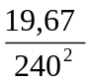 = 3,41 х 10⁻⁴ ч²/м⁵

при наливе
а_{нал} = 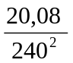 = 3,48 х 10⁻⁴ ч²/м⁵
Среднее значение постоянной величины а составит
а_{ср} = 3,445 х 10⁻⁴ ч²/м⁵
Характеристику трубопровода представим в виде табл. 2.6.

Таблица 2.6
Характеристика трубопровода
Q, м³/ч | 0 | 50 | 100 | 150 | 200 | 250 | 300
Н_{сл} = а_{ср}Q² + ΔZ_{сл} | 18,9 | 19,8 | 22,3 | 26,6 | 32,6 | 40,4 | 49,9
Н_{нал} = а_{ср}Q² + ΔZ_{нал} | - -10,6 | -9,7 | -7,2 | -2,9 | 3,1 | 10,9 | 20,4

Характеристика работы насоса на трубопровод будет иметь вид (рис. 2.6).
В точке пересечения характеристик Q - H насоса и трубопровода получим рабочую точку насоса при сливе с параметрами Q_{д} = 305 м³/ч и Н_{д} = 52 м.

- Подбор электродвигателя к насосу 6НДвБ

Подбор электродвигателя производят по необходимой мощности на валу насоса N_{д} и частоте вращения.
Потребная мощность на валу насоса равна
N_{д} = 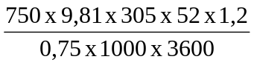 = 51,9 кВт.
Из таблицы характеристики электродвигателей (приложение 7) выбираем асинхронный трехфазный короткозамкнутый взрывобезопасный электродвигатель марки ВАО-82-4 с параметрами N_{д} = 55 кВт при n = 1470 мин⁻¹.

Рис. 2.6. Характеристика работы насоса на трубопровод

    - Проверка насоса на бескавитационную работу

Так как колесо насоса 6НДвБ имеет два входа, то для расчета берется величина 0,5 Q, тогда коэффициент быстроходности насоса составит:

n_{s} =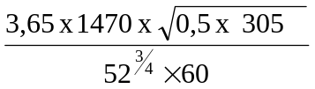 = 57 ≅ 60.
Согласно табл. 2.3 данного пособия величина С_{кр} = 650 , тогда величину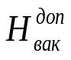 определим согласно формул (2.31, 2.32, 2.33, 2.34) и она составит
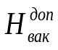= 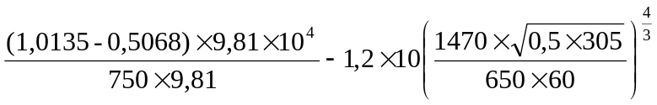 = 8,2 м.
Потери напора на всасывающей линии при сливе составят:
h_{вс} + ΔZ = 0,14 + 0,33 + 1,66 + ( - 2 - 1,3) = - 1,17 м.
Так как величина - 1,17 < 8,2 м, то насос при сливе автобензина из железнодорожной цистерны будет работать без кавитации.

2.3.7. Проверка трубопроводных коммуникаций на образование
паровых пробок

Для определения возможности образования паровых пробок при верхнем сливе железнодорожных цистерн строим график остаточных напоров и схему трубопроводных коммуникаций. Потери напора на участках аb, bс, сd, de, еf определяем по формулам Дарси - Вейсбаха
h_{ab} = h₁ = 0,14 м;
h_{bc} = 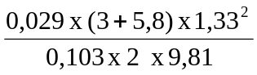 = 0,23 м;
h_{cd} = 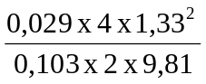 = 0,1 м;

h_{de} = h₃ = 1,66 м;
h_{ef} = h₄ = 1,99 м.
После подсчета потерь напора вычерчивается в масштабе схему всасывающей линии (горизонтальный масштаб иногда выбирают более мелким, чем вертикальный). На схему наносят графики остаточных напоров и давления насыщенных паров бензина при наиболее высокой температуре.
Построение графика остаточных напоров начинают с того, что от нижней образующей котла цистерны откладывают вверх отрезок аа!, который равен
аа! = М_{в} Н_{а},
где М_{в} - вертикальный масштаб;
Н_{а} - наименьшее атмосферное давление в метрах бензинового столба.
Затем, как указано на рис. 2.7, откладывают отрезки a!b! , b₁c! , с! d! , d!e!, f₁f!, которые равны
а!b! = М_{в} h_{ab,} b₁c! = М_{в} h_{bc,} c!d! = М_{в} h_{cd}, d!e! = М_{в} h_{dc}, f₁f! = М_{в} h_{ef}
где h_{ab,bc,cd,de,ef} - подсчитанные ранее потери напора на участках
ab, bc, cd, de, ef.
Строим график остаточных напоров. Вверх от начала трубопровода откладываем в масштабе величину атмосферного давления в метрах столба перекачиваемого продукта (отрезок аа!)
Н_{ост.} = 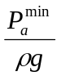 = 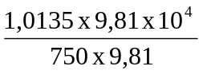 = 13,5 м.
Остаточный напор в конечных точках участков составят (формула 2.44):
Н_{ост. b} = 13,5 - (4,6 - 1,3) - 0,14 = 10,06 м;
Н_{ост. с} = 13,5 - (4,6 - 1,3) - (0,14 + 0,23) = 9,83 м;
Н_{ост. d} = 13,5 - (0,6 - 1,3) - (0,14 + 0,23 + 0,1) = 13,73 м;
Н_{ост. е} = 13,5 - (0,6 - 1,3) - (0,14 + 0,23 + 0,1 + 1,66) = 12,07 м;
Н_{ост. f} = 13,5 - (0,6 - 1,3) - (0,14 + 0,23 + 0,1 + 1,66 + 1,99) = 10,08 м.
Ломанная линия, соединяющая точки а, b, c, d, e, f - есть линия падения напора в сливной коммуникации. Любая ордината на линии падения напора в

Рис. 2.7. График остаточных напоров

сливной коммуникации представляет собой остаточный напор в данной точке трубопровода.
На расстоянии Н_{у} = 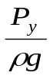 эквивалентно линии остаточных напоров, вниз от нее, строим линию давления насыщенных паров перекачиваемого нефтепродукта ( a, b, c, d, e, f)
Н_{у} = 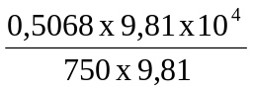 = 6,75 м.
Ранее указывалось, что паровая пробка в трубопроводе не может образовываться, если Н_{ост.} > Н_{у} . В данном случае это условие выполняется.

2.3.8. Подбор вспомогательных насосов.

2.3.8.1. Подбор вакуумных насосов.

Вакуумные насосы обычно выбирают в каталогах и справочниках с такой производительностью откачки воздуха, при которой зарядка сифонов в стояках обеспечиваются за некоторое заданное время t_{в} (допустим, что t_{в} = 3 мин).
Объем трубопроводной коммуникации V, состоящей из шести стояков, коллектора и трубопровода от коллектора до насоса определяем по формуле (2.44) и составит
V = = 1,8 м³.
Принимаем V = 2 м³.
Необходимая производительность заполнения всасывающей линии определим по формуле (2.45) и составит:
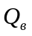 = 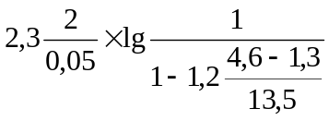 = 13,8 м³/ч.

По таблице характеристик поршневых насосов (прил. 5) в качестве вакуумного принимаем насос П-85/5 , который будет использоваться для зачистки железнодорожной цистерны.
Объем горючего, оставшегося в железнодорожной цистерне после срыва потока определим по градуировочной таблице по высоте уровня горючего Z_{ост.} по формуле (2.47)
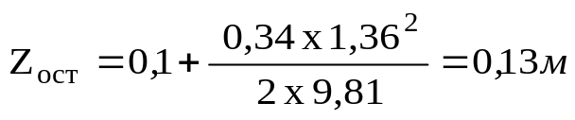
По этой высоте уровня для железнодорожных цистерн тип 25
V_{ост.}= 0,995 м³.
Для 6 железнодорожных цистерн V_{ост.} = 0,995 х 6 = 6 м³.
Тогда время зачистки согласно формулы (2.46) составит:
t _{з} = 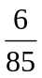 = 0,07 ч или 4,2 мин.
Таким образом, заполнение всасывающей линии и зачистка железнодорожных цистерн составят по времени 7-8 мин.

Глава 3

ГИДРАВЛИЧЕСКИЙ РАСЧЕТ УЧАСТКА МАССОВОЙ
ВЫДАЧИ ГОРЮЧЕГО В АВТОМОБИЛЬНЫЙ ТРАНСПОРТ

- Цель, задачи и последовательность гидравлического расчета

Целью гидравлического расчета является принятие таких проектных решений, которые при их реализации обеспечат массовую выдачу заданного количества горючего за нормативное время в автомобильные подразделения и части подвоза. Отсюда вытекают следующие задачи, решаемые в процессе выполнения гидравлического расчета:
обоснование необходимого количества наливных устройств на участке массовой выдачи горючего (УМВГ);
определение фактической пропускной способности каждого наливного устройства и действительной подачи насосов при работе в системе выдачи горючего;
определение времени налива заданного количества автоцистерн (автопоездов).

3.2. Методика гидравлического расчета участка массовой
выдачи горючего при заданных насосах

Гидравлический расчет массовой выдачи горючего в автомобильный транспорт выполняется в следующей последовательности.
1. По исходным данным определяется нормативная часовая выдача одного сорта горючего по одному коллектору:

Q =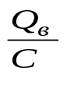, ( 3.1)
где Q_{в} - нормативная часовая выдача горючего через УМВГ (согласно
тактико-технического задания), налив автомобильного подразде-
ления за время t_{в}, м³/ч;
С_{г} - заданное для выдачи количество сортов горючего.
2. Определяется количество стояков, необходимых к установке на одном коллекторе и приходящихся на один насосный агрегат, по формуле:
n₁= 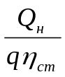 , (3.2)
где Q_{н} - подача установленного насоса, м ³/ч;
q - пропускная способность стояка (принимается согласно ВНТП-
125- 84), м³/ч;
η_{ст.} - коэффициент использования стояка (принимается равным 0,7 для
АТЦ емкостью 4м³).
С увеличением емкости автотопливоцистерны возрастает величина η_{ст}:
η_{ст.} = 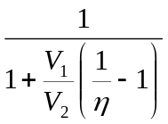, (3.3)
где V₁ - объем автотопливоцистерны, при наливе которой коэффициент
использования стояка η₁;
V₂ - объем автотопливоцистерны, при наливе которой коэффициент
использования стояка η₂.
3. Определяется общее количество стояков на УМВГ n_{общ.} = ∑ n_{i}.
Если на каждом коллекторе одинаковое количество стояков, то
n_{общ.} = n₁ С_{г} .
4. Составляется технологическая схема коллектора.

5. Определяются длины участков трубопровода: стояка с рукавом, коллектора, напорного и всасывающего трубопроводов.
6. Определяются диаметры участков трубопровода и подбираются диаметры труб согласно ГОСТ 8732-78:
d_{ст.} = 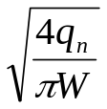 , (3.4)
где d_{ст.} - расчетный диаметр, м;
q_{n} - производительность по участкам трубопровода, м³/ч;
W - скорость движения жидкости, м/с.
d_{к} = 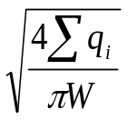, (3.5)
где d_{к} - диаметр коллектора, м.
d_{н.т. =} 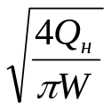, (3.6)
где d_{н.т.} - расчетный диаметр напорного трубопровода, м.
При подборе труб по ГОСТ 8732-78 должно соблюдаться условие:
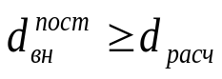.
7. Составляется таблица местных сопротивлений, с помощью которой определяется ∑L_{э}/d по каждому участку трубопровода.
8. Постоянные характеристики участков трубопровода определяются по формуле:
а_{i} = 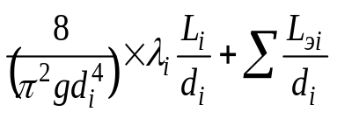, (3.7)
9. Коэффициенты неравномерности расхода К определяются по формуле:

К_{i} = 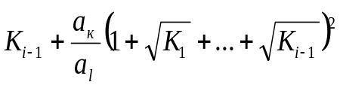 , (3.8)
где К₁,К₂,К₃, ... К_{i-1} - коэффициенты неравномерности расхода 1-го, 2-го,
3-го, ... i-го стояков;
а_{к} - постоянная характеристики отрезка коллектора меж-
ду стояками;
а₁ - постоянная характеристики стояка.
10. Определяется постоянная характеристики всего трубопровода:
при однопоточной линии
А = 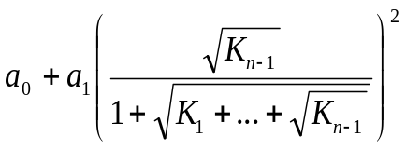 , (3.9)
где а_{о} - постоянная характеристики всасывающего и напорного
трубопроводов.
При двухпоточной линии
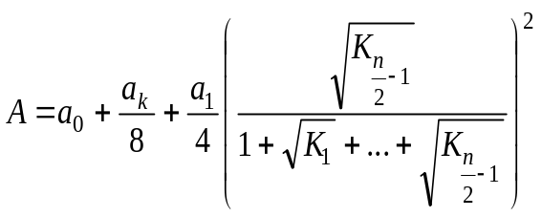 .
11. Определяется разность отметок конца и начала трубопровода:
ΔZ = Z_{в.ст.} - Z_{в.п.,},
где Z_{в.ст.} - отметка верха стояка, м;
Z_{в.п.} - отметка верха патрубка резервуара, м.
12. Находится рабочая точка насоса по графику. Проверяется соответствие напора насоса потерям напора на трубопроводе.
13. Определяется расход через каждый стояк коллектора:
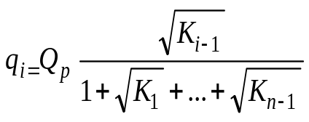, (3.10)

где Q_{p} - рабочая подача насоса, м³/ч;
i - номер стояка (считая первым дальний от насоса стояк);
n - количество стояков на коллекторе,
или
q_{i} = 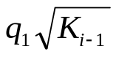, (3.11)
где q₁ - расход через самый дальний от насоса стояк, м³/ч.
При двухпоточной линии
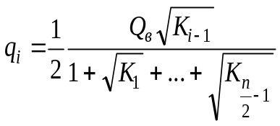, (3.12)
где i - номер стояка от 1 до n/2.
14. Определяется время обработки АЦ под каждым стояком и машинное время налива
t_{i} = t_{мi} + t_{в}, где t_{в} =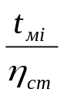 , t_{мi} = 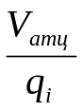 , (3.13)
Определяется время налива автомобильного подразделения.
Автоцистерны автомобильного подразделения подвоза горючего будут распределены по коллекторам.
Обозначим количество автомобилей, заливаемых на одном коллекторе М. Время налива автомобильного подразделения будет равно наибольшему времени налива части машин на одном коллекторе. Обозначим время налива М машин на коллекторе t.
За время t под 1-м стояком зальется М₁ машин, под 2-м стояком - М₂, под 3-м стояком - М₃, ... , под i - м стояком - М_{i}.
Тогда М = М₁ + М₂ + М₃ + ... + М_{i} , (3.14)
t = t₁M₁ = t₂M₂ = t₃M₃ = ... t_{i}M_{i} , (3.15)
где t₁, t₂, t₃, ... , t_{i} - время обработки АТЦ под каждым стояком.
Решая систему уравнений (3.15), получим:

М₁ =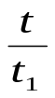, М₂ =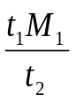, М₃ =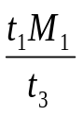, ... , М_{i} =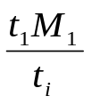.
Тогда М = М₁ + 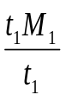 + + + ... + .
Отсюда 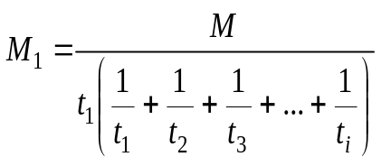,
М₂ = , М₃ =, ... , М_{i} = .
Время налива М машин под стояками коллектора будет равно:
t_{max} = M_{i}t_{i}
Если на каждом коллекторе одинаковое количество стояков, то время налива М машин на других коллекторах будет идентичным. Поэтому время налива автомобильного батальона будет равно t_{max} на коллекторах.
15. Определяется количество передвижных перекачивающих средств для дублирования насосного агрегата на коллекторе, при условии нормативного времени налива автомобильного подразделения ( t_{н} )
n_{псг} =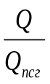 , (3.16)
где Q - часовая выдача одного сорта по коллектору, м³/ч;
Q_{псг} - подача одного передвижного перекачивающего средства, м³/ч.
Проверяется соответствие напора подвижного перекачивающего средства потерям напора на трубопроводе.
Окружному складу горючего согласно Табелю выделяется определенное количество передвижных перекачивающих средств. Поэтому интерес представляет определение времени налива автомобильного подразделения табельными передвижными перекачивающими средствами.

Рекомендуется рассчитывать вариант выдачи горючего на участок массовой выдачи стационарными насосами из железнодорожных цистерн, минуя резервуары.
Большой интерес представляет расчет максимальных возможностей окружного склада по одновременной выдаче горючего в железнодорожные цистерны и через УМВГ, используя стационарные насосы и передвижные перекачивающие средства.

- Методика гидравлического расчета участка массовой
выдачи горючего с выбором насосов

По исходным данным определяется общее количество стояков на УМВГ
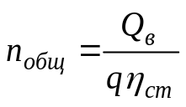..
Количество стояков, необходимых к установке на одном коллекторе и приходящихся на один насосный агрегат, определяется по формуле:
n₁ =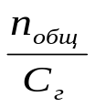.
Подача насоса на коллекторе должна быть
Q _{н} = q n₁.
По рассчитанной величине подбирается насос согласно прил.
В дальнейшем расчет ведется в соответствии с п. 3.2. настоящего пособия.

3.4. Пример гидравлического расчета участка массовой выдачи горючего

- Исходные данные для расчета:

нормативная часовая выдача горючего Q_{в} = 550 м³/ч;
пропускная способность стояка q = 40 м³/ч;
скорость истечения жидкости W = 2 м/с (ВНТП-125-84, табл. 1, с. 8);
подача и напор насоса 6НДвБ, выбранного при гидравлическом расчете
складских трубопроводов, равны Q_{н} = 320 м³/ч, Н_{н} = 42,5 м ст. жидкости;
через УМВГ выдается 3 сорта горючего (С_{г} = 3);
автомобильный батальон - АЦ-5-375 с прицепом - 216 ед.;
кинематическая вязкость дизельного топлива ν = 0,06 х 10⁻⁴ м²/с (расчет ведем по дизельному топливу);
геодезическая отметка верха патрубка резервуара Z_{в.п.} = +14,2 м;
геодезическая отметка верха стояка Z_{в.ст.} = + 23 м;
коэффициент использования CНУ для автоцистерн емкостью 5 м³
η_{сну} = 0,7.

3.4.2. Определение количества точек выдачи горючего на одном коллекторе

Определяем количество точек выдачи на одном коллекторе и приходящихся на один насосный агрегат, которое составит
n_{т} =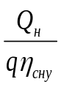 = 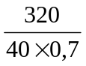 ≈ 12 точек
Исходя из расчета и задания, выбираем 4-х точечную схему сливно-наливного устройства. Для одного сорта горючего количество СНУ принимаем

равной 3, так как количество точек выдачи на одном коллекторе по расчету равно 12, т.е. n_{кол.}=12 : 4 = 3.
Всего на УМВГ для одновременной выдачи всех трех сортов горючего необходимо 9 СНУ.

3.4.3. Технологическая схема участка массовой выдачи горючего

На основании разработанной схемы массовой выдачи, выше приведенных расчетов и задания, составляется подробная технологическая схема УМВГ (рис. 3.1).
Гидравлический расчет УМВГ производим по одному сорту горючего (наиболее тяжелому), и для остальных сортов он будет аналогичен.
Зная взаимное расположение объектов склада, установленные расстояния между автоналивными стояками, определяем длину участков трубопроводов:
1 участок - всасывающая линия (от дальнего резервуара до насоса), L₁=550м;
2 участок - напорная линия (от насоса до коллектора), L₂ = 420 м;
3 участок - коллектор, L₃ = 50 м;
4 участок - трубопровод от коллектора до колодца СНУ, L₄ = 40 м;
5 участок - рукав и трубы в колодце СНУ, L₅ = 7 м.

3.4.4. Подбор труб по участкам трубопроводных коммуникаций

Определяются диаметры участков трубопровода по формуле (3.4) и подбираются трубы по ГОСТ 8732-78 (или по ВНТП-125-84, прил. 2, табл. 1, с. 47) и для удобства данные заносятся в табл. 3.1.

Рис. 3.1. Технологическая схема участка
массовой выдачи горючего

Таблица 3.1
Результаты расчета диаметра трубопровода и подбора труб
№№  участков | Расчетная  формула | Пропускная  способность  трубопрово-  да, q_{i}, м³/ч | Расчетный  диаметр, d_{i},  м | Подбор труб  по ГОСТ  8732 - 78,  мм | Внутренний  диаметр,  d_{вн} , м
1 |  | 320 | 0,238 | 273 х 4 | 0,265
2 |  | 320 | 0,238 | 273 х 4 | 0,265
3 | d_{i}=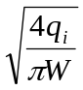 | 320 | 0,238 | 273 х 4 | 0,265
4 |  | 160 | 0,168 | 219 х 3,5 | 0,212
5 |  | 40 | 0,084 | 89 х 2 | 0,85*

Примечание: 85* - для расчета принимаем d₅ = 100 мм.

3.4.5. Определение коэффициента гидравлического сопротивления

С целью выбора формул для определения коэффициента гидравлического сопротивления λ_{i} по участкам подсчитываются величины параметра Re_{i} и его граничные значения Re_{I} и Re_{II} для каждого из участков трубопровода по формулам:
Re_{i} =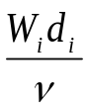; Re_{I} =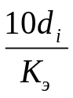 ; Re_{II} =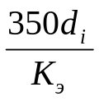,
но прежде, рассчитываем скорости нефтепродукта по участкам применительно формуле (2.10). Значение К_{э} принимаем равной 0,5 мм (табл. 2.2).
Участки I, II, III
Определяем скорость нефтепродукта W_{I, II, III}

W_{I, II, III} = 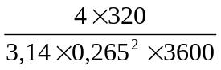 = 1,6 м/с.
Определяем число Re и его граничные значения на участке
Re_{i} = 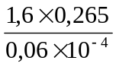 = 70666;
Re_{I} = 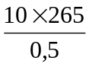 = 5300;
Re_{II} =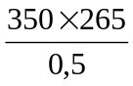 = 185500.
Определяем коэффициент гидравлического сопротивления λ_{I, II, III}
λ_{I, II, III} =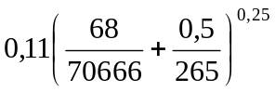 = 0,025.
Участок IV
Определяем скорость нефтепродукта W_{IV}
W_{IV} =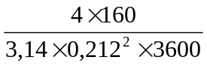 = 1,26 м/с.
Определяем число Re и его граничные значения на участке
Re_{i} = 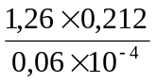 = 44520;
Re_{I} = = 4240;
Re_{II} = = 148400.
Определяем коэффициент гидравлического сопротивления λ_{IV}
λ_{IV} = 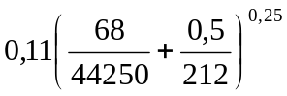 = 0,027.
Участок V
Определяем скорость нефтепродукта W_{v}
W_{v} = 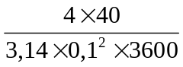 = 1,4 м/с.

Определяем число Re и его граничные значения на участке
Re_{i} = 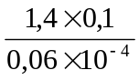 = 23333;
Re_{I} = 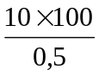 = 2000;
Re_{II} = 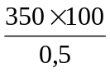 = 70000.
Определяем коэффициент гидравлического сопротивления λ_{v}
λ_{v} = 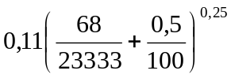 = 0,032.
Рукав
Определяем скорость нефтепродукта W_{р}
W_{р} = 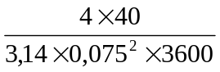 = 2,5 м/с.
Определяем число Re и его граничные значения
Re_{i} = 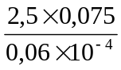 = 31250;
Re_{I} = 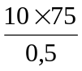 = 1500;
Re_{II} = 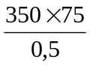 = 52500.
Определяем коэффициент гидравлического сопротивления λр
λр = 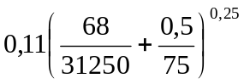 = 0,033.
Результаты расчетов этих параметров для каждого участка для удобства целесообразно свести в табл. 3.2.
Далее определяются длины местных сопротивлений на участках трубопроводной коммуникации.

Таблица 3.2
Результаты расчета коэффициента гидравлического коэффициента λ
по участкам
Номер  Участка | Диаметр,  м | Скорость  Нефтепродукта,  W, м/с | Re_{i} =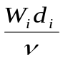 | Re_{I} =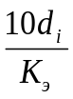 | Re_{II} =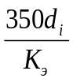 | λ=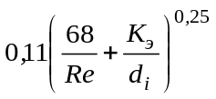
1  2  3  4  5  Рукав | 0,265  0,265  0,265  0,212  0,1  0,075 | 1,6  1,6  1,6  1,26  1,4  2,5 | 70666  70666  70666  44520  23333  31250 | 5300  5300  5300  4240  2000  1500 | 185500  185500  185500  148400  70000  52500 | 0,025  0,025  0,025  0,027  0,032  0,033

3.4.6. Составление таблицы местных сопротивлений

Для нахождения постоянных характеристик участков трубопровода необходимо определить значения величин λ_{i} и 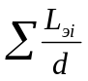. Для подсчета суммарных
значений отношений 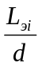 по участкам составляется табл. 3.3.

3.4.7. Определение постоянных характеристик участков трубопровода

Определяется постоянная характеристика подводящего трубопровода (всасывающего и напорного вместе):

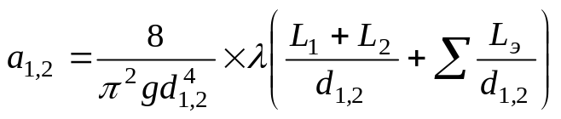=

=
Таблица 3.3
Таблица местных сопротивлений
Наименование  местных  сопротивлений | Значе-  ние  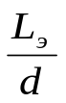 | Всасывающий  и напорный  трубопровод  к-во 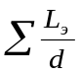 | Коллектор  между СНУ  к к-во | Труба от  Коллектора  до СНУ  к-во | Рукав и труба в колодце СНУ  к-во
1.Выход из ре-  зервуара  2.Задвижка  3.Тройник  4.Тройник  5.Тройник  6.Тройник  7.Крестовина  8.Колено гну -  тое  9.Фильтр  тканевый  10. Заслонка | 45  11  65  18  90  9  68  23  600  90 | 1 45  - 66  3 195  5 90  - -  - -  1 68  3 69  - 600  - - | - -  - -  - -  1 18  1 90  2 18  - -  - -  - -  - - | - -  - -  1 65  - -  - -  - -  1 68  - -  - -  - - | - -  - 11  - -  1 18  - -  - -  - -  - -  - -  1 90
Итого: 1133 126 133 119

Определяется постоянная характеристики отрезка коллектора между стояками
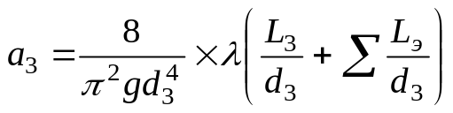 =
=
Определяется постоянная характеристики участка трубопровода от коллектора до колодца СНУ
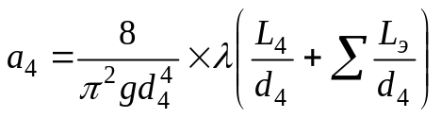 =
=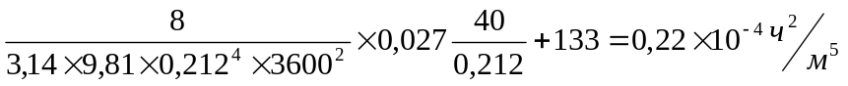
Определяется постоянная характеристики участка трубы и рукава в колодце СНУ
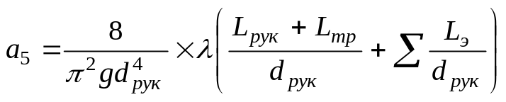 =
=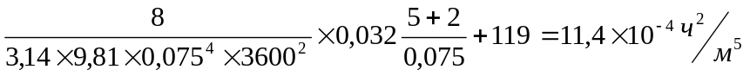
Определяется постоянная характеристики трубопровода всего СНУ:
а_{сну} = 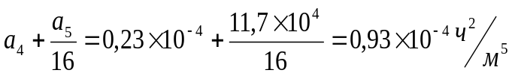

3.4.8. Определение коэффициентов неравномерности расхода
горючего через сливно-наливное устройство

К₁ = 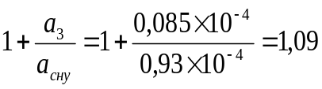

К₂ =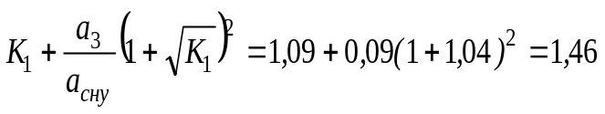

3.4.9. Определение постоянной характеристики всего трубопровода А_{о}

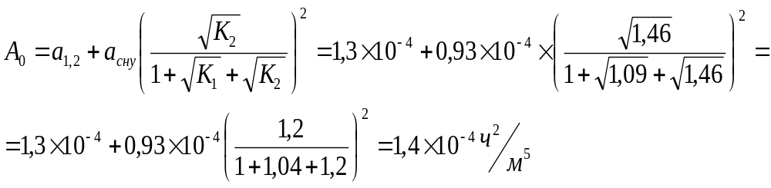

3.4.10. Определение разности отметок начала и конца трубопровода

ΔZ = Z_{в.ст.} - Z_{в.р.} = 23 - 14,2 = 8,8 м

3.4.11. Нахождение рабочей точки насоса

Проверяется соответствие напора насоса потерям напора на трубопроводе
Н = А_{о} Q² + Δ Z = 1,4 х 10⁻⁴ х 320² + 8,8 = 23 м
Так как насос 6НДвБ имеет напор 52 м, то он обеспечит работу трубопровода.
Характеристика насоса 6НДвБ представлена на табл. 3.4.

Таблица 3.4
Характеристика насоса 6НДвБ
Q, м³/ч | 0 | 80 | 160 | 200 | 240 | 260 | 280 | 300 | 320 | 360
Н, м | 55 | 58 | 57 | 55 | 54,5 | 53,5 | 53 | 51 | 49,5 | 47

Характеристика трубопровода представлена на табл. 3.5.
Таблица 3.5
Характеристика трубопровода Н = 1,4 х10⁻⁴ х Q² + 8,8
Q, м³/ч | 0 | 50 | 100 | 150 | 200 | 250 | 280 | 300 | 320
Н, м | 8,8 | 9,2 | 10,2 | 12,0 | 14,4 | 17,5 | 19,8 | 21,4 | 23,1

На основании этих характеристик строится характеристика трубопровода и насоса, которая представлена на рис. 3.2.
При работе насоса на трубопровод участка массовой выдачи горючего рабочая точка характеризуется параметрами: Q_{р} = 380 м³/ч, и Н_{р} = 43 м. ст. жидкости.

3.4.12. Определение расхода горючего через каждое сливно-
наливное устройство

Исходя из рабочей подачи насоса, определяются расходы горючего через каждое СНУ:
q₁ =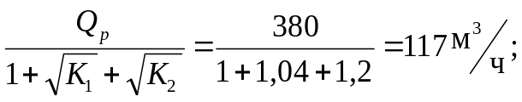
q₂ = 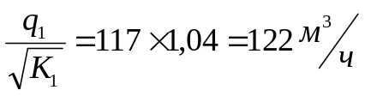;
q₃ = 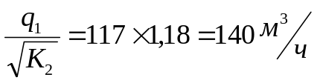.

Рис. 3.2. Характеристика трубопровода и насоса.

3.4.13. Определение времени залива горючего в автомобильное
наливное подразделение (автомобильный батальон)

3.4.13.1. Расчет подачи горючего через один рукав сливно-наливного
устройства

Каждое СНУ имеет четыре точки выдачи, поэтому подача через один рукав составит для:
первого СНУ q!₁ = 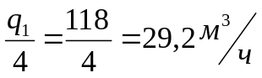;
второго СНУ q!₂ = 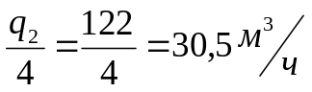;
третьего СНУ q!₃ = 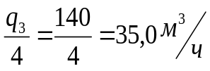.

3.4.13.2. Определение машинного времени обработки автоцистерны
АЦ-5-375 под каждым сливно-наливным устройством

под первым СНУ tм₁ = 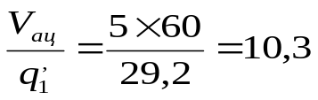 мин;
под вторым СНУ tм₂ = 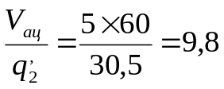 мин;
под третьим СНУ tм₃ = 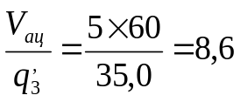 мин.

3.4.13.3. Определение вспомогательного времени обработки
автоцистерн под сливно-наливным устройством

Вспомогательное время рассчитывается для первого СНУ, т.к. время налива АЦ под первым СНУ наибольшее.
Общее время налива АЦ составит:
под первым СНУ
t₁ =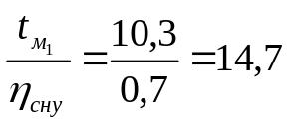 мин;
t_{всп.} = 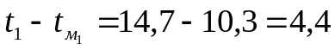 мин;
под вторым СНУ
t ₂ = 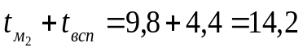 мин;
под третьим СНУ
t₃ = 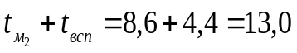 мин.

3.4.13.4. Определение количества автоцистерн с прицепом,
заливаемых на одном сливно-наливном устройстве

На одном коллекторе будет заливаться АЦ с прицепом в количестве:
М = 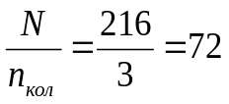 ед.,
где N - количество АЦ с прицепом в автомобильном батальоне.

На каждом СНУ будет заливаться АЦ с прицепом в количестве:

на первом СНУ
М₁ = 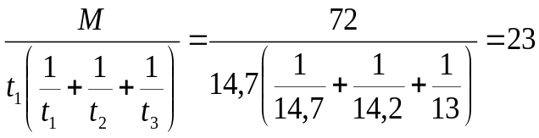 ед.;
на втором СНУ
М₂ = 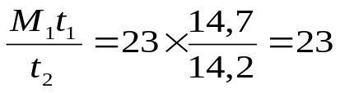 ед.;
на третьем СНУ
М₃ = 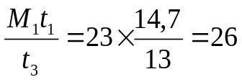 ед.

3.4.13.5. Расчет времени налива автопоездов на каждом
сливно-наливном устройстве

на первом СНУ 12 пар автопоездов:
t!₁ = 14,7 х 12 = 176,4 мин. = 2,94 ч;
на втором СНУ 12 пар автопоездов:
t!₂ = 14,2 х 12 = 170,4 мин. = 2,84 ч;
на третьем СНУ 13 пар автопоездов:

t!₃ = 13 х 13 = 169 мин. = 2,82 ч.
Такое же время будет затрачено для налива 72 автопоездов и на втором и третьем коллекторах.
Таким образом, автомобильный батальон в количестве 216 автопоездов будет залит на УМВГ тремя сортами горючего за наибольшее время, затраченное на налив автопоездов на одном СНУ и составит 2,94 часов.

П Р И Л О Ж Е Н И Я

ОСНОВНЫЕ ТЕХНИЧЕСКИЕ ПОКАЗАТЕЛИ И ХАРАКТЕРИСТИКИ
НАСОСОВ, ПРИМЕНЯЕМЫХ В СЛУЖБЕ ГОРЮЧЕГО

Приложение 1
Значения L_{э} / d для определения эквивалентных
длин местных сопротивлений при Re > 2300
№п.п. | Наименование сопротивлений | Схема | L_{э}/d
1 | 2 | 3 | 4
1.  2.  3.  4.  5.  6.  7.  8.  9.  10. | Выход из резервуара без хлопушки  Выход из резервуара через хлопушку  Выход из резервуара через подземную трубу  Колено под углом 45^{о} сварное  Колено под углом 90^{о} сварное с одним швом  Колено под углом 90^{о} сварное с двумя швами  Колено гнутое R = 2d  Колено гнутое R = (3 ... 7)d  Крестовина  Тройник на проход: 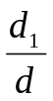 = 1,0  = 0,7 |  | 23  45  115  19  78  30  23  16  68  18  18х0,7

Продолжение приложения 1
1 | 2 | 3 | 4
11.  12.  13.  14.  15.  16.  17.  18.  19.  20. | = 0,5  = 0,2  Тройник с одним входом  Тройник с одним выходом  Тройник на проход с одним входом  Тройник с двумя выходами  Тройник с двумя входами  Тройник на проход с выходом  Фильтр для ЛВЖ  Фильтр для ГЖ  Задвижка  Вентиль |  | 18х0,4  18х0,2  65  90  23  138  68  9  77  100  11  320

Продолжение приложения 1
1 | 2 | 3 | 4
21.  22.  23.  24.  25. | Кран  Кран раздаточный (для выдачи горючего)  Ду = 25 мм  Обратный клапан  Компенсатор линзовый  Счетчик для горючего |  | 5  690  160  14  460-690

Приложение 2
Центробежные насосы агрегатированные
Насос |  |  | Привод
Марка | Подача,  м³/ч | Напор,  м | Марка | Мощность,  кВт | Частота  вращения  вала,мин-¹
8НД-9х2 см  8НГД-9х3  6НГ-7х2  6НГК-6х1  4-Н5-8с  5-Н5-8  6НГ-10х4  5НС-6х8  10НД-10х2  8НД-6х3  8НД-9х2  4-Н5х2  4-Н5х4  5-Н5х2  5-Н5х4  6-Н7х2  6Н10х4  ЦСП-57  4НК-5х1 | 320  300  150  120  55  100  180  112  800  400  320  55  36  90  90  140  170  150/170  30-60 | 125  274  200  115  300  600  236  740  260  160  125  106  220  190  338  180  270  70/137  57-47 | МА-36-50-2  А-113-2  МА-36-50-2  КО-42-2  ВАО-92-2  АНЗ-А  МА-36-60-2  А-114-2  АРП-800  А-114-4  МА-36-50-2  КО-21-1  Без электро-  двигателя  КО-41-2  МА-35-52  Без электро-  двигателя  То же  КО-42-2  КО-21-2 | 125  320  125  50  100  320  200  400  800  160  125  15  50  40  60  125  160  50  15 | 2950  2950  2980  2980  2960  2950  2950  2950  2970  1480  2970  2960  2960  2960  1490  2960  2960  2950  2950

Продолжение приложения 2
1 | 2 | 3 | 4 | 5 | 6
5НК-5х1  5НК-9х1  6НК-6х1  6НК-9х1  6НДВ-Б  8НДВ-Нм  12НДС-Нм  НК-65/35-125  НК-200/120-70  НК-200/120-210  НК-560/335-70  НК-560/335-210  НК-560/335-180  НК-200/120-370 | 40-100  50-95  50-120  70-140  360-250  600-400  1000-65  65-35  200-120  200-120  560-335  560-335  560-335  200-120 | 112-88  56-40  128-98  75-58  46-54  35-42  24-30  125  70  210  70  120  180  370 | КО-42-2  КО-22-2  КО-51-2  КО-41-2  КО-42-4  МА-36-61-4  То же  КО-42-2  ВАО-82-2  МА-36-51-2  МА-36-50-2  МА-36-70-2  МА-36-61-2  МА-36-50-2 | 50  20  75  40  55  250  250  50  55  160  125  250  250  125 | 2950  2950  2950  2950  1450  960  960  -  -  -  -  -  -  -

Приложение 3
Основные показатели насосов, наиболее широко
применяемых на складах горючего
Марка  насоса | Подача  м³/ч | Напор,  м  вод. ст. | Часто-  та вра-  щения,  мин⁻¹ | по валу на  соса | электродвигателя | К.п.д.  насоса,  % | Н_{вак}^{доп},  м  вод. ст. | Диаметр  рабоче-  го ко-  леса, мм
1 | 2 | 3 | 4 | 5 | 6 | 7 | 8 | 9
4НДВ | 108  90 | 22  24 | 1450 | 10,3  8,4 | 14  14 | 64  70 | 6,5  6,5 | 280  280
4НДВ | 180  180  150  150  126 | 97  84  104  90  94 | 2950 | 68,5  59  63,5  53,8  49,3 | 75  75  75  75  55 | 70  70  68  69  65 | 2  2  3,3  3,3  4 | 280  265  280  265  265
5НДВ | 250  216  216  180  180  180  150  150  150  126 | 31  34  28  38  31  26  40  33  28  30 | 1450 | 31,6  28  23,6  26,5  22,2  18,4  24,3  19,9  16,2  15,4 | 40  40  28  28  28  20  28  20  20  20 | 68  72  70  70  70  70  68  69  70  68 | 4,6  5,8  5,8  6,8  6,8  6,8  7,0  7,0  7,0  7,2 | 350  350  325  350  325  300  350  325  300  300

Продолжение приложения 3
1 | 2 | 3 | 4 | 5 | 6 | 7 | 8 | 9
6НДВ | 360  360  360  325  300  300  250  250  250  216  216 | 46  39  33  49  44  38  54  46  40  48  42 | 1450 | 60,5  52,2  45,6  56,6  47,9  42,7  50,8  43,5  37,6  40,5  35,3 | 75  75  55  75  55  55  55  55  55  55  40 | 75  73  71  76  76  74  73  73  73  70  71 | 4  4  4  5  5,2  5,2  5  5,5  5,5  5,5  5,5 | 405  380  360  405  380  360  405  380  360  380  360
6НДВБ | 360  360  360  325  300  300  250  250  250  216  216 | 46  39  33  49  44  38  54  46  40  48  42 | 1450 | 60,5  52,2  45,6  56,6  47,9  42,7  50,8  43,5  37,6  40,5  35,3 | 75  75  55  75  55  55  55  55  55  55  40 | 75  73  71  76  76  74  73  73  73  70  71 | 4  4  4  5  5,2  5,2  5  5,5  5,5  5,5  5,5 | 405  380  360  405  380  360  405  380  360  380  360
8НДВ | 600  500  500  500  400 | 35  39  33  28  42 | 960 | 72  66  56,6  48,5  59 | 100  75  75  55  75 | 79  81  80  79  78 | 3,8  5,5  5,5  5,5  6,5 | 525  525  500  470  525

Продолжение приложения 3
1 | 2 | 3 | 4 | 5 | 6 | 7 | 8 | 9
8НДВ | 400 | 36 | 960 | 49,4 | 55 | 79 | 6,5 | 500
8НДВ | 400  720  720  720  540  540  540 | 32  89  76  67  94  84  74 | 1450 | 44  216  192  166  178  155  138 | 55  240  220  180  195  100  160 | 79  81  80  80  78  80  79 | 6,5  1,4  1,4  1,4  4  4  4 | 470  525  500  470  525  500  470
6НДС | 330  300  300  250  250  216  216 | 64  70  60  77,5  66  80  69 | 2950 | 77,4  73,6  62,5  68,6  57,5  62  53 | 100  100  75  75  75  75  75 | 76  80  79  78  79  76  77 | 3  4  3,9  5  5  5,3  5,3 | 242  242  230  242  230  242  230
12НДС | 1000  900  900  800  720  720  650  600 | 24  22  18  28  25  21  30  27 | 960 | 79  62,5  53  70  56,7  47,9  63,4  52,3 | 100  75  75  100  75  55  75  75 | 85  86  83  87  87  87  84  84 | 5  6  6  6  6  6  6  6 | 460  430  400  460  430  400  460  430

Продолжение приложения 3
1 | 2 | 3 | 4 | 5 | 6 | 7 | 8 | 9
12НДС | 1260  1260  1260  1080  1080  1080  900  900  900 | 64  54  44  68  58  48  70  60  51 | 1450 | 250  210,4  180  230  196  162  206  177  148 | 270  225  190  260  225  190  225  190  160 | 88  87  84  87  87  87  83  84  84 | 3,6  3,6  3,6  4,8  4,8  4,8  5  5  5 | 460  430  400  460  430  400  460  430  400

Примечание:
- Буквы и цифры, составляющие марку насоса, означают, например:
4НДВ
4 – диаметр напорного патрубка в мм, уменьшенный в 25 раз;
Н – насос;
Д – двухсторонний (рабочее колесо двухстороннего входа);
В – высоконапорный.
6НДС - обозначения те же;
С – средненапорный.
6НДВБ – обозначения те же;
Б – бензиновый.
- Характеристики насоса приведены при перекачке воды.
- Характеристики вспомогательных насосов приведены на с. 153 …161 К.Ф. Кушнаренко. Краткий справочник по горючему. –4-е издание, переработанное и дополненное. – М.: Воениздат, 1989.

Приложение 4
Вихревые насосы агрегатированные
Насос |  |  | Привод
Тип и марка | Подача,  м³/ч | Напор/  высота  всасы-  вания,  м | Марка | Мощность,  кВт | Частота  вращения  вала,мин-¹
1 | 2 | 3 | 4 | 5 | 6
Горизонтальный  самовсасываю-  щий 2-ступенча-  тый СВН-80  Агрегатирован-  ный АСВН-80  Горизонтальный  Самовсасываю-  щий двусторон-  ний СЦЛ-20-24  Агрегатирован-  ный АСЦЛ-20-24 | 30  30  30  30 | 24/-  24/-  54/-  54/- | Без электро-  двигателя  КО-12-4  АО2-52-4  ВАО-61-4  ВАО-62-4  Без электро-  двигателя  КО-22-4 | 10  11  10  13  10  20  20 | 1450  1500  1500  1500  1500  1450  1500

Продолжение приложения 4
1 | 2 | 3 | 4 | 5 | 6
1В-0,9 МК  1,5В-1,3 МК | 1,0-3,5  4-8 | 35-12 /6  50-10 /6 | ВАО-71-4  АО2-71-4  АО2-72-4  ВАО-22-4  ВАО-32-4 | 22  22  20  1,5  3 | 1500  1500  1500  1450  1450

Приложение 5
Поршневые насосы агрегатированные
Насос |  |  | Привод
Тип и марка | Подача,  м³/ч | Напор/  высота  всасы-  вания,  м | Марка | Мощность,  кВт | Частота  вращения  вала,мин-¹
П-85/5  П-25/5 | 85  10-25 | 80/5  25/5 | КО-32-4В3Г  ВАО-81-4 | 32  40 | 1480  1470

Приложение 6
Шестеренные насосы агрегатированные
Насос |  |  | Привод
Тип и марка | Подача,  м³/ч | Напор/  высота  всасы-  вания,  м | Марка | Мощность,  кВт | Частота  вращения  вала,мин-¹
РЗ-3а  РЗ-4,5а  РЗ-7,5  РЗ-30  РЗ-60 | 1,1  3,3  5,0  18,0  38,0 | 145/3  30/3  30/3  36/6,5  29/7 | ВАО-22-4  ВАО-22-4  КОМ-22-4  ВАО-42-4  КО-21-6 | 1,5  1,5  3,0  5,5  10,0 | 1420  1420  1470  1000  1000

Приложение 7
Винтовые насосы агрегатированные
Насос |  |  | Привод
Тип и марка | Подача,  м³/ч | Напор/  высота  всасы-  вания,  м | Марка | Мощность,  кВт | Частота  вращения  вала,мин-¹
Горизонтальные:  МВН-1,5  МВН-6  МВН-10  МВН-25  ЭВН-25  ВН-25 без элект-  родвигателя  Вертикальные:  ЭНН-0,2/25  ЭНН-0,4/20  ЭВН-3/5  ЭВН-6,3/25 | 5,4  21,6  39,6  90,0  34,0  35,0  0,2  0,4  3,2  6,3 | 250/5  250/5  250/5  250/5  45/4,5  45/4,5  250/-  200/-  56/-  250/- | АО2-42-2  (ВАО-42-2)  АО2-71-4  (ВАО-71-4)  АО2-81-4  (ВАО2-81-4)  АО2-92-4  (ВАО-92-4)  АО2-51-2  -  АОМ-21-2  АОМ-32-2  АО2-22-4  АО2-42-2 | 7,5  22,0  40,0  100,0  10,0  10,0  0,7  2,2  1,5  7,5 | 2930  1460  1460  1460  2920  2980  3000  2850  1450  2900

Приложение 8
Технические данные асинхронных двигателей серии 4А ( прежнее обозначение - В, ВАО), исполнение по степени защиты IР44, способ охлаждения IСАО141
Типоразмер двигателя | Мощность , кВт | КПД, % | Примечание
1 | 2 | 3 | 4
1.  4А71ВГУЗ  4А71В2УЗ  4А80А2УЗ  4А80АУЗ  4А90L2УЗ  4А100S2УЗ  4А100L2УЗ  4А112М2УЗ  4А132М2УЗ  4А160S2УЗ  4А160М2УЗ  4А180S2УЗ  4А180М2УЗ  4А200М2УЗ  4А200L2УЗ  4А225М2УЗ  4А250S2УЗ  4А250М2УЗ  4А280S2УЗ  4А280М2УЗ  4А315S2УЗ | 1,1  1,1  1,5  2,2  3,0  4,0  5,5  7,5  11  15  18,5  22  30  37  45  55  75  90  110  132  160 | 77  77,5  81  83  84,5  86,5  87,5  87,5  88  88  88,5  88,5  90,5  90  91  91  91  92  91  91,5  92 | Структура обозначение типовых двигателей:  4- порядковый номер серии;  А- наименование вида двига  теля асинхронный;  А- станина и щиты из аллю  миния;  Х- станина аллюминивая, щиты чугунные; отсутствие знаков обозначает, что станина и щиты чугунные или стальные;  50…355 - высота оси вращения, мм;  S,L,M- установочные размеры по длине станины;  A,B- обозначение длины сердечника (первая длина- А, вторая- Б);  2,4,6,8,10,12- число полюсов;  У- климатическое исполнение двигателей;

Продолжение приложения 8
1 | 2 | 3 | 4
4А315М2УЗ  4А355S2УЗ  2.  4А80А4УЗ  4А80В4УЗ  4А90L4УЗ  4А100S4УЗ  4А100L4УЗ  4А112М4УЗ  4А132S4УЗ  4А132М4УЗ  4А160S4УЗ  4А160М4УЗ  4А180S4УЗ  4А180М4УЗ  4А200М4УЗ  4А200L4УЗ  4А225М4УЗ  4А250S4УЗ  4А250М4УЗ  4А280S4УЗ  4А280М4УЗ  4А315S4УЗ  4А315М4УЗ  4А355S4УЗ  4А355М4УЗ | 200  250  1,1  1,5  2,2  3  4  5,5  7,5  11  15  18,5  22  30  37  45  55  75  90  110  132  160  200  250  315 | 92,5  92,5  75  77  80  82  84  85,5  87,5  87,5  89  90  90  91  91  92  92,5  93  93  92,5  93  93,5  94  94,5  94,5 | 3- категория размещения;

Продолжение приложения 8
1 | 2 | 3 | 4
3.  4А80В6УЗ  4А90L6УЗ  4А100L6УЗ  4А112МА6УЗ  4А112МВ6УЗ  4А132S6УЗ  4А180М6УЗ  4А200М6УЗ  4А200L6УЗ  4А250S6УЗ  4А250М6УЗ  4А280М6УЗ  4А315S6УЗ | 1,1  1,5  2,2  3  4  5,5  18,5  22  30  45  55  90  110 | 74  75  81  81  82  85  88  90  90,5  91,5  92  92,5  93

Продолжение приложения 8
1 | 2 | 3 | 4
4.  4А132М8УЗ  4А160М8УЗ  4А200М8УЗ  4А200L8УЗ  4А255М8УЗ  4А250М8УЗ  4А315S8УЗ  4А315М8УЗ  4А250S10УЗ  4А280N10УЗ  4А355S10УЗ | 5,5  15  18,5  22  30  45  90  110  30  45  90 | 83  87  88,5  88,5  90  91,5  93  93  88  91,5  92,5

Приложение 9
Технические данные двигателей серии 4А, исполнение по степени
защиты 1Р23, способ охлаждения 1САО1
Типоразмер  Двигателя | Мощность,  кВт | КПД,  % | Примечание
1 | 2 | 3 | 4
4АН160S2УЗ  4АН160М2УЗ  4АН180М2УЗ  4А225М2УЗ  2.  4АН160S4УЗ  4АН160М4УЗ  4АН180S4УЗ  4АН200N4УЗ  4АН250S4УЗ  3.  4АН180S6УЗ  4АН180М6УЗ  4АН200М6УЗ  4АН225М6УЗ  4АН280S6УЗ | 22  30  45  90  18,5  22  30  45  90  18,5  22  30  45  90 | 88  90  91  92  88,5  90  90  91  94  87  88,5  90  91  92,5

Продолжение приложения 9
1 | 2 | 3 | 4
4.  4АН180М8УЗ  4АН200М8УЗ  4АН200L8УЗ  4АН250S8УЗ  4А280М8УЗ | 18,5  22  30  45  90 | 87,5  89  89,5  91  92,5

СПИСОК ЛИТЕРАТУРЫ

Едигаров С.Г., Бобровский С.А. Проектирование и эксплуатация нефтебаз и газохранилищ. -М.: Недра, 1979.
Мацкин Л.А., Черняк И.Л. Эксплуатация нефтебаз. -М.: Недра, 1975.
Руководство по работе складов и баз горючего СА и ВМФ. Ч.1.-М.:Воениздат, 1981.
Инструкция по массовой выдаче горючего в автотранспорт. -М.: Воениздат, 1970.
Справочник офицера службы горючего. -М.: Воениздат, 1980.
Расчеты при проектировании и эксплуатации стационарных складов горючего. -Л.: ВАТТ, 1972.
Оленев Н.М. Хранение нефти, нефтепродуктов и газа. -Л.: Гостоптехиздат, 1954.
Проектирование войсковых складов горючего. Учебное пособие. -Ульяновск, УВВТУ, 1995.
Ведомственные нормы проектирования складов для хранения легковоспламеняющихся и горючих жидкостей (ВСН-III-83). -М.: Воениздат, 1985.
Ведомственные нормы технологического проектирования складов для хранения легковоспламеняющихся и горючих жидкостей (нефтепродуктов) (ВНТП-125-84). -М.: Воениздат, 1986.
Шишкин Г.В. Справочник по проектированию нефтебаз. -Л.: Недра, 1978.

Авторский коллектив:
Животовский А.И., Краев А.К., Добровольсков В.П.,
Кострикин В.Д., Думболов Д.У.

ГИДРАВЛИЧЕСКИЙ РАСЧЕТ СКЛАДСКИХ ТРУБОПРОВОДОВ
И УЧАСТКА МАССОВОЙ ВЫДАЧИ ГОРЮЧЕГО
В АВТОМОБИЛЬНЫЙ ТРАНСПОРТ

Учебное пособие

Редактор В.М. Дмитриев
Технический редактор Р.Г. Минибаева
Корректор О.Н. Знахарчук
___________________________________________________________
Подписано в печать
Бесплатно Зак.
___________________________________________________________
Типография Ульяновского филиала Военной академии тыла
и транспорта
432050, г. Ульяновск, ул. К. Маркса, 39а

